Тяжелый культиватор R
Культиватор R предназначен для стерневой, предпосевной обработки почвы и ухода за парами. Технологический процесс, выполняемый культиватором, заключается в следующем: при рабочем ходе культиватора по полю стрельчатые лапы рыхлят на заданную глубину поверхностный слой почвы, подрезают сорняки, а расположенный сзади шлейф выравнивает борозды, которые образуются от прохода рабочих органов. Культиватор обрабатывает почву под посевы яровых, овощных и пропашных культур, необходим для обработки паровых полей, а также для предпосевного рыхления верхнего слоя почвы.
Рамная конструкция культиватора имеет индивидуальные регулировки глубины обработки на центральной раме и на крыльях культиватора, что позволяет добиться равной глубины обработки по ширине захвате, независимо от степени погружения опорных колёс.
Культиватор адаптирован для работы в различных почвенно-климатических условиях, на полях с большим количеством пожнивных и растительных остатков. Простые и удобные регулировки рамной конструкции обеспечивают выравнивание как в продольном, так и в поперечном направлении.
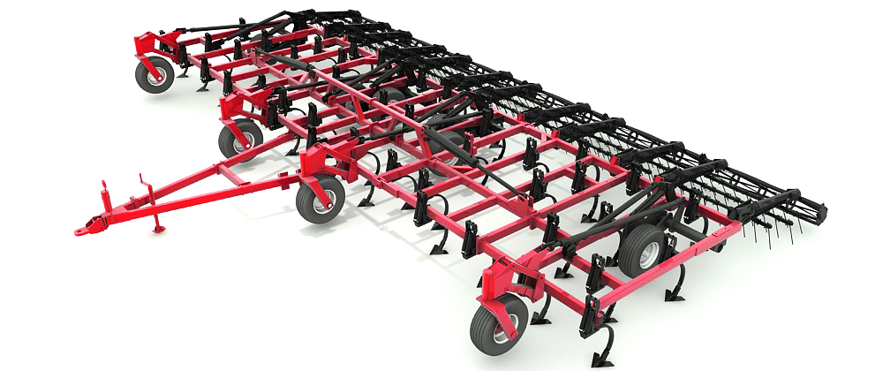

Качественные преимущества культиватора R

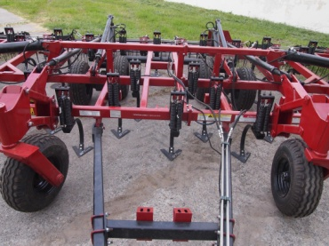 | Плавающая сница  Плавающая сница и передние флюгерные колёса обеспечивает копирование рельефа поля.  В отличие от моделей с жесткой сцепкой культиваторы серии R обеспечивают более стабильную глубину обработки почвы.
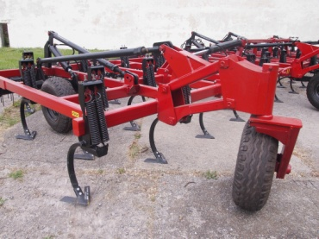 | Стабильное копирование  Шарнирное соединение крыльев обеспечивает копирование рельефа поля, а увеличенная база культиватора стабилизирует ход стрельчатых лап.  Сдвоенные балансирные колеса и передние флюгерные обеспечивают плавный ход культиватора, особенно при движении поперек борозды.
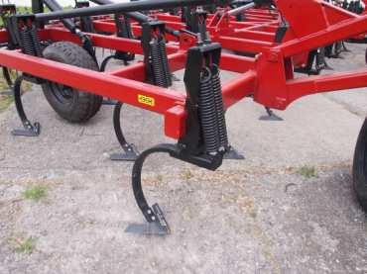 | Усиленная стойка стрельчатой лапы  Мощная С-образная стойка – один из элементов позволяющий говорить о надёжности рабочих органов культиватора.  Сдвоенная пружинная подвеска позволяет обеспечить предварительное натяжение до 250 кг, что обеспечивает стабильный хода стрельчатых лап даже по следу трактора, это особенно важно для предпосевной подготовки почвы.
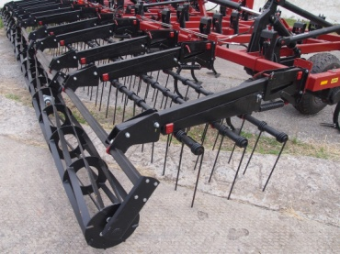 | Шлейф культиватора  Комбинированный шлейф культиватора, состоящий из трёхрядно расположенных зубьев и катка позволяет произвести выравнивание поверхности поля. Каждый ряд зубьев имеют разную глубину и угол  Шлейф культиватора имеет пружинный механизм догрузки и возможность изменения углов установки пружинных зубьев, что особенно эффективно зарекомендовало себя по вычёсыванию и выносу на поверхность корневой системы сорной растительности.

Технические характеристики
Модель | R-8200 | R-10200 | R-12200 | R-14800 | R-18300
Рабочая ширина захвата, м | 8.2 | 10.2 | 12.2 | 14.8 | 18.3
Производительность за 1 час (при рабочей скорости 10 км/ч), га/ч, до | До 9.8 | До 12.2 | До14.6 | До 17.7 | До 21.9
Глубина обработки | 5-15
Масса(конструкционная).кг. не более | 4 000 | 8 100 | 8 300 | 10 500 | 12 000
Рабочая скорость км/ч. до | 12
Ширина захвата стрельчатой лапы, мм. | 305
Количество рабочих органов, шт. | 33 | 40 | 48 | 58 | 72
Агрегатируется с тракторами с мощностью двигателя, л.с. | 210...280 | 250...350 | 250...350 | 350...420 | 430...530
Количество модулей шлейфа | 4 |  | 6
Диапазон настройки углов атаки пружинных борон | Бесступенчато от 20* до 35*
Подрезание сорных растений, % | 100
Гребнистость поверхности почвы см. не более | 4

